Классный час в форме устного журнала
(для учащихся 3-4 классов)

Тема: «И ещё раз про морковь».

Цель: формирование здорового образа жизни посредством правильного питания.

Задачи: содействовать систематизированию и расширению знаний о полезных свойствах моркови; способствовать развитию познавательного интереса, внимания, памяти, целостного восприятия, образного мышления, художественного вкуса; воспитывать и прививать полезные пищевые привычки.

Оборудование: костюмы для участников мероприятия, дидактический материал к игре «Конкурс загадок», макеты моркови.

Ход мероприятия
(На сцене «боги Олимпа»)
Ведущий. На горе Олимп давным - давно жили боги. Решили как-то они создать человека и поселить его на планете Земля. Стали боги решать, каким человек должен быть.
Бог 1. Человек должен быть сильным!
Бог 2. Человек должен быть умным!
Бог 3. Человек должен быть здоровым!
Бог 1. Но, если человек будет обладать всеми этими качествами, он будет подобен нам!
Бог 2. А давайте спрячем главную ценность человека - здоровье.
Ведущий. Долго решали боги, куда бы спрятать здоровье.
Бог 3. Давайте забросим его глубоко в синее море.
Бог 1. Нет, давайте спрячем на самой высокой горе.
Бог 2. Я знаю. Здоровье нужно спрятать в самого человека.
Ведущий. И все с ним согласились. С тех давних времён так и живёт человек, пытаясь найти своё здоровье. Только далеко не каждый человек может найти и уберечь этот бесценный дар.
(Выходят на сцену ведущие, читают стихотворения)
Ведущий 1. Купить можно много:
Игрушку, компьютер,
Смешного бульдога,
Стремительный скутер,
Коралловый остров
(Хоть это и сложно),
Но только здоровье
Купить невозможно.
Оно нам по жизни
Всегда пригодится.
Заботливо надо
К нему относиться.
Ведущий 2.Чтоб расти и развиваться
И при этом не болеть,
Нужно правильно питаться
С самых ранних юных лет.
Ведущий 1. А что значит «правильно питаться»?
Ведущий 2. Правильное питание – это здоровое питание. А в энциклопедии сказано, что здоровое питание — это питание, которое обеспечивает рост, нормальное развитие человека и способствует укреплению его здоровья.
Ведущий 1. То есть, нужно как можно больше употреблять продукты, которые богаты витаминами?
Ведущий 2. Совершенно верно. А ты знаешь, что обозначает слово «витамин»?
Ведущий 1. Нет. Расскажи.
Ведущий 2. Слово «витамин» придумал американский учёный Казимир Функ.
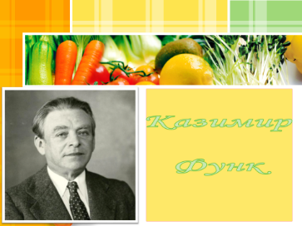
Он открыл вещество «амин», которое впервые обнаружил в оболочке рисового зерна. Это вещество необходимо для жизни. К слову «амин» учёный подставил слово «вита», что с латинского языка означает «жизнь», и получилось слово «витамин».
Ведущий 1. Больше всего витаминов содержится, конечно же, в овощах и фруктах.
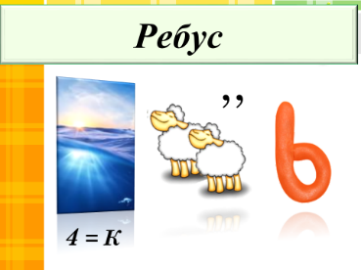
Ведущий 2. Сегодня мы поговорим об удивительном овоще. Его название зашифровано в ребусе.

Ведущий 1. Чем же удивительна морковь?
Ведущий 2. Об этом мы узнаем из устного журнала «И ещё раз про морковь».
И первая страница журнала называется «Немного из истории». Наши специальные корреспонденты поведают нам некоторые исторические факты о моркови.
(Выходят 2 корреспондента)
Корреспондент 1. Вот уже 4000 лет люди употребляют морковь. Её родиной считается Афганистан. В далёкие времена морковь была разного цвета: фиолетового, красного, белого, желтого и даже чёрного. В то время этот овощ не был таким аппетитным – не имел ни аромата, ни вкуса, к которым мы привыкли. Например, красивый фиолетовый цвет во время варки превращался в коричневый.
Корреспондент 2. Оранжевую морковь подарили всем Нидерланды. Она была выведена для голландского принца Вильгельма Оранского, так как цветом династии Оранских являлся оранжевый.
Корреспондент 1. В средние века верили в то, что морковь – лакомство гномов, маленьких сказочных лесных человечков, которые щедро награждали людей за любимую еду. Говорили, что нужно дождаться безлунной ночи и отнести в лес миску с пареной морковью. Если гномы её примут, то утром вместо моркови хозяин миски найдёт подарок – слиток золота.
Корреспондент 2. Красивая легенда о привычном для нас овоще, вероятно, родилась неслучайно. Морковь за свои качества ценится издавна. Сегодня она у нас в гостях и немного расскажет о себе.
(Выходит Морковь со словами)
У меня заслуг немало!
Во мне особый витамин –
незаменимый каротин.
Чтобы кожа бархатной была,
чтобы слепота не подвела,
всегда останусь я в цене,
я всем нужна, поверьте мне!
Корреспондент 1. Скажи, морковка, что за такой каротин в тебе находится?
Морковь. Это жёлто-оранжевое вещество, которое, попадая в организм человека, превращается в витамин А.
Корреспондент 2. Неужели этот витамин так важен для людей?
Морковь. Конечно.
Корреспондент 1. Об этом мы узнаем из следующей страницы устного журнала, которая называется «Копилка витаминов».
(Выходят корреспонденты страницы «Копилка витаминов»)
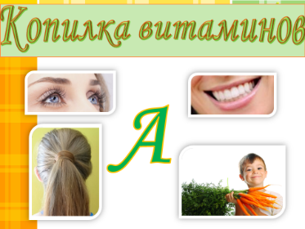
Корреспондент 3. Подсчитано и доказано, что морковь помогает против 65 болезней. Ни один продукт не имеет в своем составе такого количества витамина А как морковь.
А ведь этот витамин связан с улучшением нашего зрения. Ведь при недостатке витамина А развивается болезнь, которую называют куриной слепотой. При регулярном употреблении полезные вещества моркови укрепляют сетчатку глаза, поддерживают слизистую оболочку.
Корреспондент 4. Этот витамин способствует укреплению костей, зубов, волос, а также защищает организм от многих вирусов и инфекций.
Корреспондент 3.Очень важен витамин А для нормального физического и психического развития детей и подростков, так как он участвует практически во всех основных функциях организма.
Корреспондент 4. Витамин А называют как «зрительным витамином», так и «кожным».
Корреспондент 3. Интересно, почему?
Корреспондент 4. Оказывается, достаточное поступление в организм витамина А помогает восстановить все слои повреждённой ткани и справиться с множеством проблем с кожей, таких как экзема, псориаз, прыщи, ожоги, раны. Этот витамин обладает заживляющим действием.
Корреспондент 3. Но кроме витамина А в моркови, наверное, содержатся и другие витамины?
Корреспондент 4. Ну конечно? Морковь богата витаминами В, Д, С, Е, Р, а также углеводами, минеральными соединениями, солями и многими другими полезными для организма веществами.
Все эти витамины и вещества влияют на работу лёгких, кишечника, помогают сохранить молодость и укрепить иммунитет.
Корреспондент 3. Морковь – вкусная, полезная,
С давних пор известная.
Детям очень нравится
Рыжая красавица.
Собираем осенью
Чудную морковь.
Первую, кудрявую –
И копаем вновь.
Слышали пословицу
Про чудо-морковь?
Разжижает рыжая
Человеку кровь.
Корреспондент 4. Да, есть такая пословица: «От моркови больше крови». Оказывается, всего одна средняя морковка в день – и наш организм получает дозу витаминов, необходимую для нормальной работы сердца и сосудов.
Корреспондент 3. Чтобы зорким быть и ловким,
Нужно есть всегда морковку.
Этот овощ или фрукт -
Замечательный продукт!
Моя мама говорила: -
Он даёт красу и силу.
Насыщая организм,
Продлевает людям жизнь.
Корреспондент 4. Почему ты назвал морковь фруктом? Ведь мы все знаем, что морковь – это овощ.
Корреспондент 3. Ответ на твой вопрос мы узнаем от специальных корреспондентов следующей страницы нашего устного журнала. Называется она «Всё интересное о моркови».
(Выходят корреспонденты страницы «Всё интересное о моркови)
Корреспондент 5. Не удивляйтесь, но в странах Европы морковь – это фрукт. Почему? Всё просто: португальцы делают из моркови вкуснейшее варенье и экспортируют его в Европу.
По европейскому законодательству варенье можно варить только из фруктов. Поэтому вы не ошибётесь если скажете, что морковь – это фрукт!
Корреспондент 6. Ещё один интересный факт. Мировая столица моркови – это небольшой город Холтвиль, штат Калифорния в США. Именно там ежегодно, в феврале, проходит Фестиваль моркови. Он так и называется Carrot Festival. Праздник начинается с избрания «морковной королевы» и продолжается целую неделю. В его программе парады платформ, украшенных морковью, кулинарные состязания лучших поваров и простых граждан на приготовление лучшего блюда из моркови, соревнования с использованием моркови вместо спортивных снарядов и многое другое.
Корреспондент 5. Ух ты! Как интересно! Хотел бы я попасть на такой фестиваль и принять участие в каком-нибудь соревновании.
Корреспондент 6. Ну, конечно же, в Америку мы не поедем. А вот в «морковном соревновании» поучаствуем прямо сейчас и на этой сцене.
(Две команды участников. Первые номера каждой команды должны «посадить морковь» (добежать до обруча, поместить морковки в обруч, вернуться обратно и передать эстафету вторым номерам). Те, в свою очередь, должны «собрать урожай» (добежать до обруча, собрать морковки и передать их третьим номерам). Третьи номера снова «садят морковь», четвёртые – «собирают урожай» и т. д.)
Корреспондент 5. Да, славно посоревновались!
Корреспондент 6. А мы продолжаем путешествовать по странице нашего журнала.
Корреспондент 5. И хотим поделиться с вами всеми интересными фактами, о которых мы узнали.
Корреспондент 6. Я недавно прочитал интересное стихотворение. Послушайте.
Две серые кошки по рынку бродили,
Две серые кошки – морковку стащили,
Что делать с морковкой кошки не знали…
«В ней есть витамины», - им зайцы сказали.
Две кошки морковку старательно съели,
И серые кошки к весне … порыжели.
Корреспондент 5. Интересно, почему это они порыжели?
Корреспондент 6. Оказывается, постоянное употребление большого количества моркови может изменить цвет кожи человека на желтовато-оранжевый. Это свойство моркови используют сотрудники зоопарков в России, для сохранения окраски оперения фламинго. В природе фламинго едят рачков, а в России – морковь. Существуют некоторые породы кошек с рыжей окраской, либо с оранжевыми ушками и хвостиком. Чтобы окрас сохранил свою красоту, в рацион кошки должна входить сырая морковь в небольшом количестве – 1-2 кружочка в день.
Корреспондент 5. Ещё один интересный факт. Оказывается, морковь – это вторая зубная щётка. Когда грызёшь этот корнеплод, тогда прекрасно очищается зубная эмаль и массируются дёсны, предотвращая развитие кариеса и пародонтоза.
Корреспондент 6. А сейчас рубрика «Самые-самые». Наши коллеги расскажут вам, что они узнали про морковь, путешествуя по разным странам.
(Выходят корреспонденты рубрики «Самые-самые»)
Корреспондент 7. Путешествуя по Великобритании, я узнал, что самая длинная морковь в мире была выращена британским фермером Джо Атертоном из Ноттингемшира. Её длина 5,84 м, что превышает длину автомобиля среднего класса.
Корреспондент 8. А я недавно вернулся из Америки. Так вот именно там садовник Кристофер Куэлли вырастил самую тяжёлую морковь. Она, конечно, не такая длинная как в Великобритании, зато имеет вес 10,18 кг. Для сравнения, годовалые дети весят около 10 кг. Этот корнеплод внесли в Книгу рекордов Гиннесса.
(Выходит морковь)
Морковь. Вот видите какой я могу быть. Могу быть самой большой и самой тяжёлой, но главное то, что я вхожу в топ-5 самых полезных продуктов. Я полезна, даже если протёрта, приготовлена на пару или сварена.
Я морковка, иль морковь,
Из меня салат готовь,
Положи и в борщ, и в суп
Из гороха и из круп,
Куда хочешь добавляй
И сырой употребляй.
Сладкая и сочная,
Любима всеми очень я.
Корреспондент 7. А ещё съедобна и ботва моркови. Её можно добавлять в супы, вторые блюда и салаты, а также заваривать как чай.
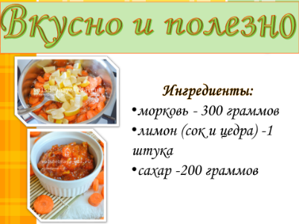
Корреспондент 8. Ну, конечно же, ни один выпуск нашего журнала не обходится без странички, которая называется «Вкусно и полезно».
Корреспондент 7. Записывайте или запоминайте. Рецепт вкуснейшего португальского варенья. Морковь тщательно промойте и очистите от кожицы. Срежьте корешки и черешки. Нарежьте морковь кружочками толщиной в 3-4 мм и уложите в небольшую кастрюлю с толстыми стенками. Туда же отправьте сахар. Поставьте кастрюлю на маленький огонь и слегка перемешайте. Нарежьте небольшими кубиками лимон вместе с ароматной кожурой. Добавьте лимон к моркови. Готовьте варенье в течение 15-20 минут.
Корреспондент 8. Вкусно, а главное полезно. А теперь давайте поиграем.
(Выходят ведущие)
Ведущий 1. Проведём аукцион «Кто больше?» Назовите, что можно приготовить из моркови?
(Салаты, супы, икру, котлеты, запеканки, блины, оладьи, лепёшки, пудинги, пюре, соусы, крем, биточки, омлет, суфле, пудинг, зразы, варенье, халву, трюфели, конфеты, мармелад, шоколад, испечь пирог, торт, печенье, напитки: кисель, компот, квас, коктейль, сок)
Ведущий 2. Следующая игра называется «Конкурс загадок». (Трём командам даются рифмы, по которым сочиняются загадки про морковь).

Рифмы | Варианты загадок
… девица  … в темнице  … брали  … обрывали | Красная девица  Росла в темнице,  Люди в руки брали,  Косы обрывали.
… цвета  … от лета  … и мальчишки  … зайчишки | Она оранжевого цвета.  Полезный нам привет от лета.  Грызут её девчонки и мальчишки,  И даже длинноухие зайчишки.
… врос  … снаружи  … не нужен  … нос | Рыжий нос в землю врос,  А зелёный хвост снаружи.  Нам зелёный хвост не нужен,  Нужен только рыжий нос.

Ведущий 1. У современных немецких и французских крестьян существует традиция – на новогодний десерт каждому члену семьи подаётся морковь в меду, это обеспечивает здоровье на весь следующий год.
Ведущий 2. Ведь здоровье – это главная ценность в жизни человека. Не зря в народе говорят: “Деньги потерял – ничего не потерял, время потерял – многое потерял, здоровье потерял – всё потерял.
Ведущий 1. Получен от природы дар -
Не мяч и не воздушный шар.
Не глобус это, не арбуз -
Здоровье. Очень хрупкий груз.
Чтоб жизнь счастливую прожить,
Здоровье нужно сохранить.
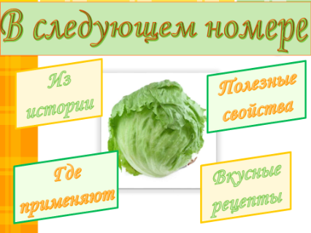
Ведущий 2. На этом выпуск устного журнала «И ещё раз про морковь» закрывает свою последнюю страницу.
Ведущий 1. В следующем номере вы узнаете: что обозначает слово капуста, какими полезными свойствами она обладает, в какой сфере, кроме кулинарии, применяют капусту.
Ведущий 2. Об этом и о многом другом в нашей следующей подборке удивительных фактов о капусте. До новых встреч!

